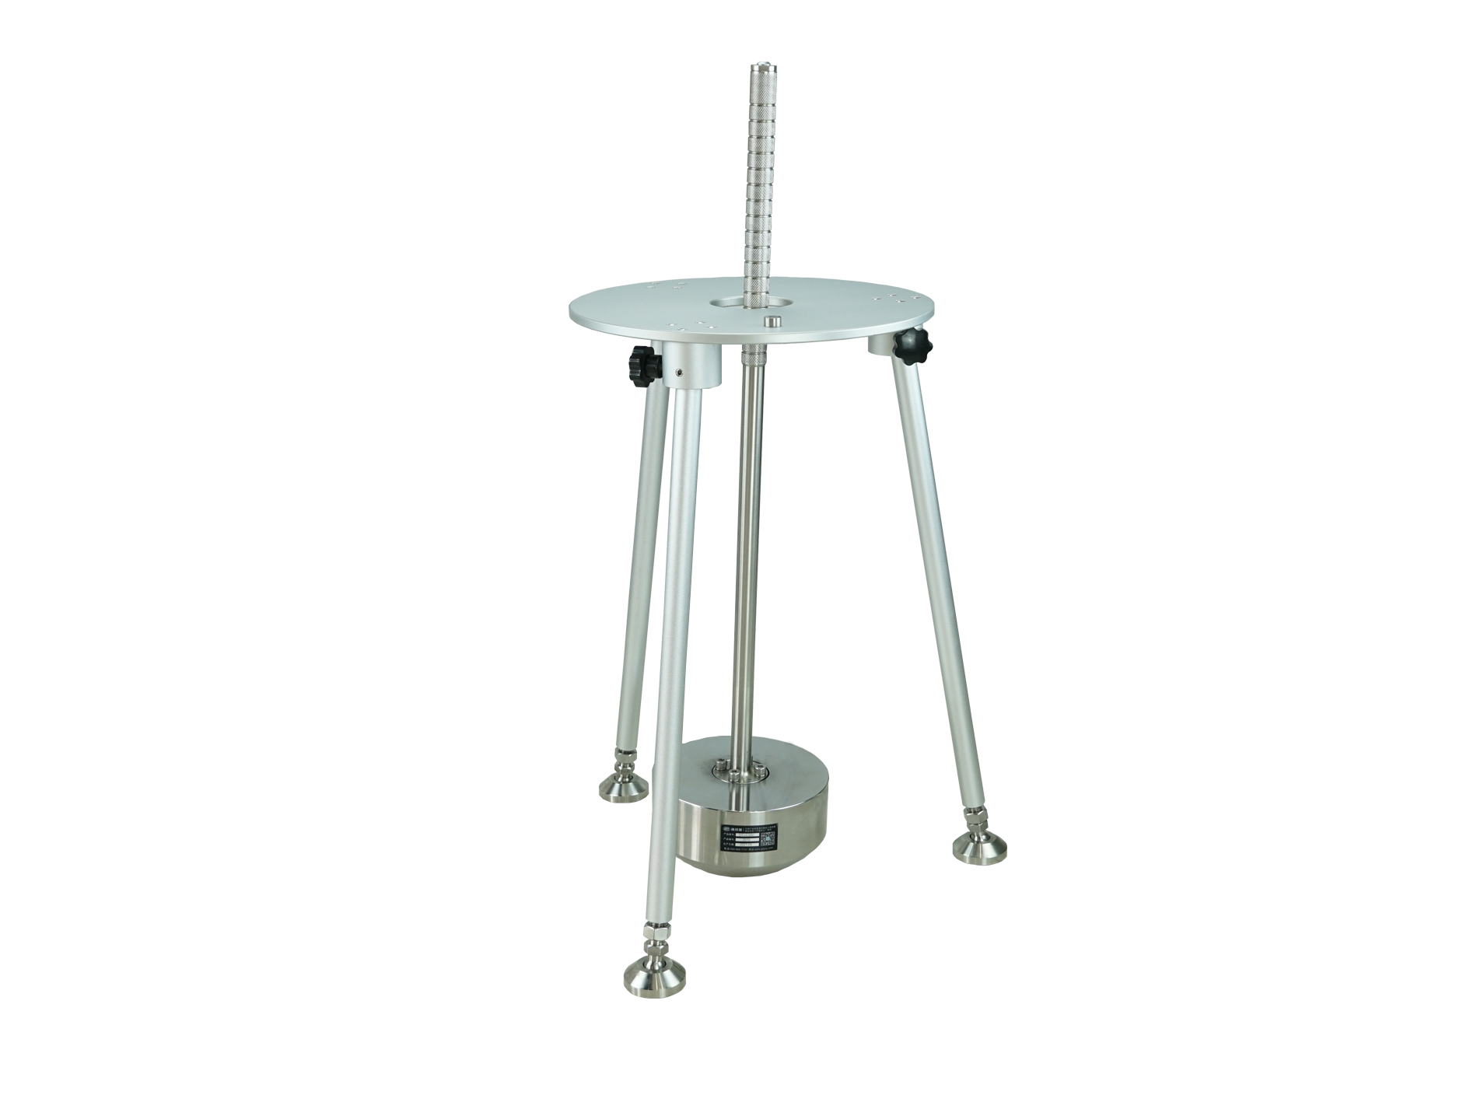
GTJ-LQ50落球式回弹模量测试仪

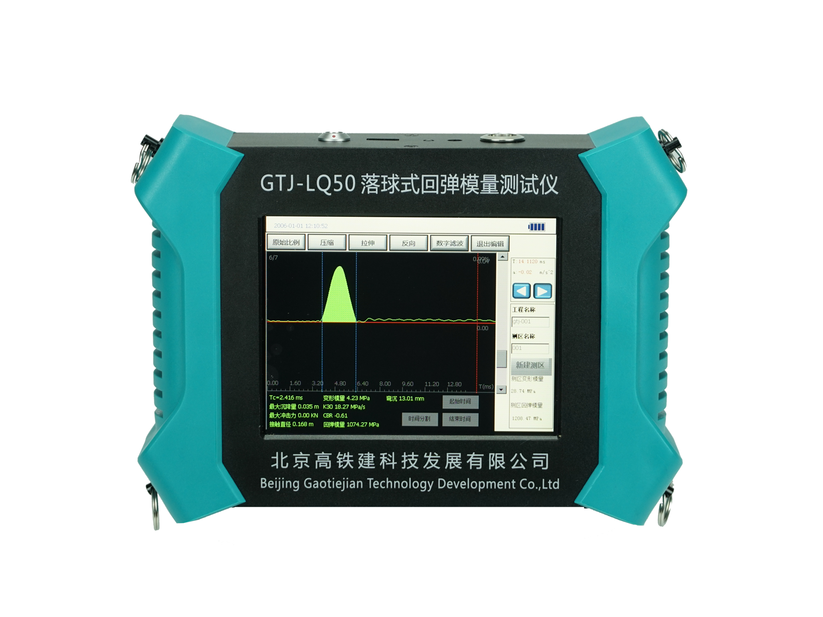

用途概述

落球式回弹模量测试仪的原理是通过把刚性球体提到一定的高度（50cm），让刚性球体自由落下并与测试面碰撞，在过程中测试加速度并对冲击过程的加速度进行解析，以求出土质材料的各项指标。

适用标准
●《公路路基路面现场测试规程》（JTG 3450-2019）
●落球式回弹模量测试仪检定规程JJG(交通) 151-2020
产品特点
1、仪器操作方便快捷，从工程检测的需求出发，用户可快速掌握使用方法；
2、体积小、重量轻，携带方便；
3、用户通过触摸屏操作，界面简洁；
4、大容量数据内存，支持移动存储；
5、内置可充电锂电池，待机时间长；
6、中英文界面自由切换，国外客户使用更加方便快捷。

技术参数
产品型号 | GTJ-LQ50
系统噪声电压 | 小于2mV
动态范围 | 大于138dB
放大器频带 | 10Hz~10kHz
A/D分辨率 | 16位A/D
采样时间间隔 | 2us~32768us
采样长度 | 1024、2048、4096
时间示值误差 | 不大于±10%
通道数 | 1
放大倍数 | 1~128
触发方式 | 信号触发
传感器灵敏度 | 100mV/g
传感器频带 | 1-10000Hz
持续工作时间 | 大于10小时
电源 | 内置可充电锂电池 （+7.4V）
重量 | 1.24Kg
尺寸 | 220*160*50
显示屏 | 640*480 电容屏
操作方式 | 触摸
主机箱尺寸mm | 420*140*335
外包装箱尺寸mm | 1000*425*310
整机重量kg | 47kg
落球重量 | 19.1kg（±2）
最大测试深度 | 300mm
下落高度 | 500mm
下落速度 | 3.10m/s
测点间距 | 大于500mm

仪器构成
主机 |  |  | 落球系统
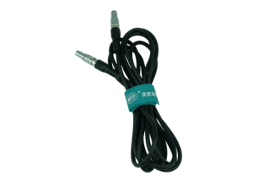  信号线 | 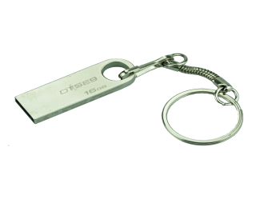  U盘 | 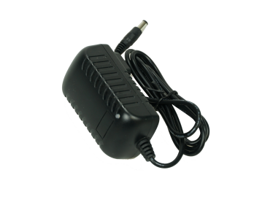  充电器 |  | 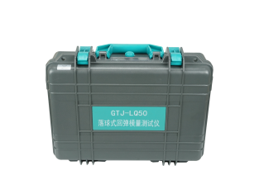  工程箱 | 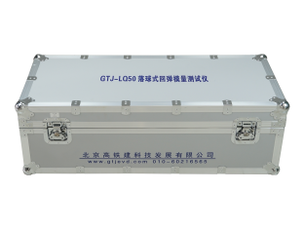  航空铝箱

产品配置
序号 | GTJ-LQ50落球式回弹模量测试仪物品清单 | 数量
1 | 工程箱 | 1
2 | 主机 | 1
3 | 电源12.6V/3A | 1
4 | 信号线（4-4） | 1
5 | 盒尺 | 1
6 | U盘 | 1
7 | 背包带 | 1
8 | 落球系统（落球仪、限高支架） | 1套
9 | 电容笔 | 1
10 | 操作指南 | 1
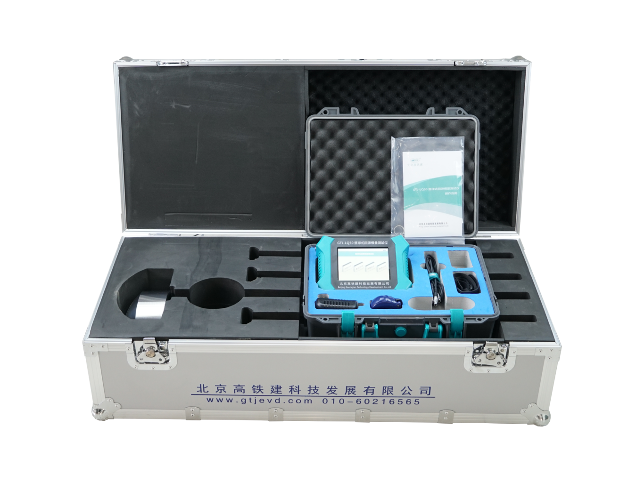  11 | 产品合格证、保修卡、装箱单 | 1套

